***INSTRUCTIVO***

***PARA TRAMITAR CREDITOS LINEA ICETEX***

|  |  |
| --- | --- |
|  |  |
|  |  |
|  |  |
|  |  |
| **VERSION** | **MOTIVO DEL CAMBIO** |

|  |  |  |  |  |  |
| --- | --- | --- | --- | --- | --- |
| Fecha de elaboración:01/10/2018 | | Fecha de última actualización :01/11/2018 Fecha de aprobación: 01/11/2018 | | | |
| **Elaboro:** | Sandra Milena Castaño | **Reviso:** | Yhon Pineda | **Aprobó:** | Guillermo Arias Ostos |
| **Cargo:** | Auxiliar Contable | **Cargo:** | Contador | **Cargo:** | Aseguramiento de la Calidad |

| **OBJETIVO** | Establecer los lineamientos y pasos para la legalización de los créditos línea ICETEX |
| --- | --- |
|
| **ALCANCE** | Este instructivo aplica al personal que labora en y gestión financiera y que tiene a su cargo actividades relacionadas con la financiación de matrículas bajo líneas ICETEX. |
| **RESPONSABLE** | AUXILIAR CONTABLE |

El proceso Icetex se basa en servicio al cliente, brinda información necesaria para el estudiante como para los padres de familia interesados en obtener un crédito con el Icetex, Además de realizar todos los procesos concernientes a la legalización de créditos con esta Institución.

PROCESOS ACTIIDADES

* Brindar información acerca de las líneas de crédito (personal, telefónicamente y vía correo electrónico)
* Renovar créditos de los estudiantes que ya poseen servicio Icetex
* Recibir documentos y revisar que estén completos, en orden y bien diligenciados.
* Legalizar créditos.
* Aplicar los giros tanto de las renovaciones como de los créditos nuevos.
* Realizar las devoluciones a Icetex de excedentes de las matriculas por procesos de beneficios o cancelaciones.
* Informar al estudiante sobre los calendarios asignados por el Icetex en épocas de adjudicaciones y renovaciones.
* Descargar recibos de pago de los estudiantes.
* Descargar carta de instrucciones y pagares para créditos nuevos.

DESCRIPCION DE PROCESO

1. Los formatos de información que se le brinda a los futuros usuarios Icetex, están en:

* Disco local C/ICETEX/FORMATOS, para pregrados y posgrados

1. La renovación de créditos se hace solo en época de matrículas, en un calendario establecido por Icetex Bogotá, se hace siguiendo los siguientes pasos:

* Ingresar a la página principal del Icetex, [www.icetex.gov.co](http://www.icetex.gov.co)/ I.E.S Y COOPERATIVAS/GESTION CREDITO/ allí se encuentra el portar de ingreso al usuario C&CETEX(asignado para consultas y demás proceso Icetex)

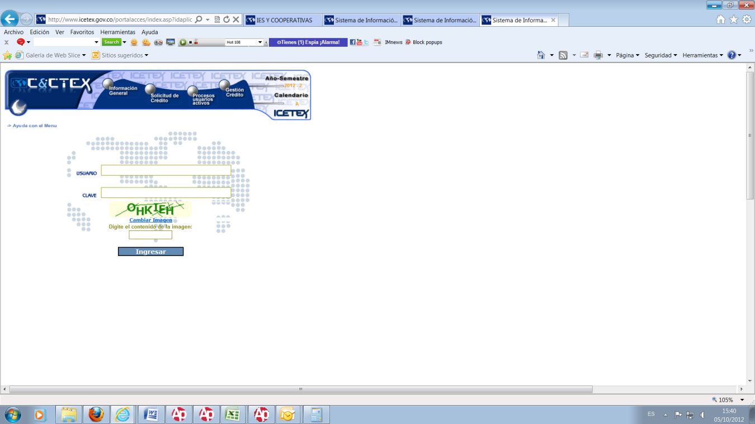

* Ingresar a: procesos/renovar/cedula del estudiante/ ingresar valor de la matrícula y confirmar.

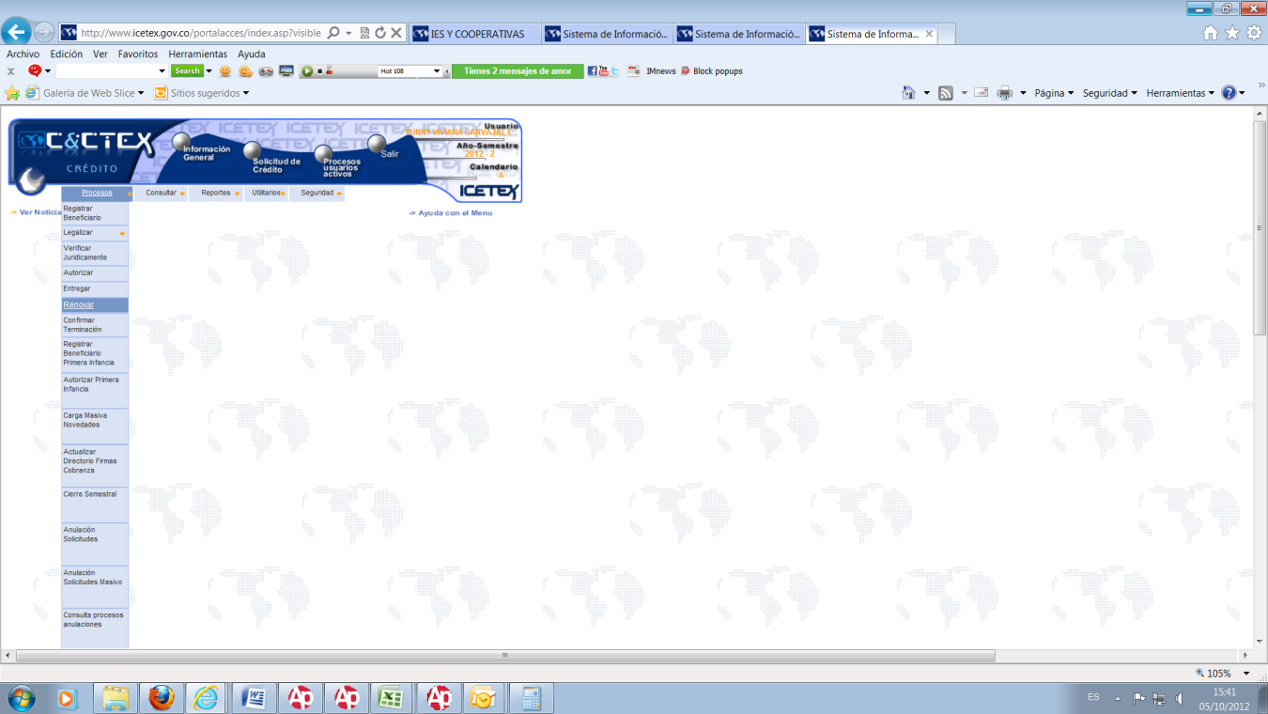

* Imprimir el formato que arroja la página(2 copias, una para el estudiante donde se le debe poner el valor de la matrícula, el valor aprobado y el número de la liquidación con su respectiva fecha y la firma de la persona que realiza la renovación, la segunda hoja debe llevar valor de matrícula, valor aprobado)

1. La recepción de los documentos se debe hacer en época de adjudicaciones, únicamente a los estudiantes con créditos aprobados.

DOCUMENTOS PARA PREGRADOS:

* Carta de instrucciones autenticada y pagare debidamente firmado.
* Formulario de solicitud de crédito
* Carta dirigida al Icetex
* Dos copias de cedula (estudiante)
* Resultados del ICFES (para estudiantes que ingresan a primero y segundo semestre) o promedio de notas del semestre anterior (para estudiantes de tercer semestre en adelante)
* Sin índico que pertenece al nivel del sisben I y II, anexar pantallazo de puntaje.
* Factura de la energía
* Liquidación de la matricula
* Formulario de estudio de antecedentes crediticios
* Dos copias de cedula (deudor solidario)
* Carta laboral
* Certificado de ingresos y retenciones del año inmediatamente anterior.
* Formulario de la universidad de Manizales

DOCUMENTOS PARA POSGRADOS

* Carta de instrucciones autenticada y pagare debidamente firmado
* Formulario de solicitud de crédito
* Carta dirigida al Icetex
* Dos copias de cedula (estudiante)
* Fotocopia del diploma o acta de grado
* Notas del todo el pregrado
* Carta laboral
* Certificado de ingresos y retenciones del año inmediatamente anterior
* Liquidación de la matricula
* Formulario de estudio de antecedentes crediticios
* Dos copias de cedula (deudor solidario)
* Carta laboral
* Certificado de ingresos y retenciones del año inmediatamente anterior.
* Formulario de la universidad de Manizales

Si en el momento de revisar estos documentos no están completos y el estudiante se encuentra presente, se le devuelven y se informa que hace falta; si el estudiante envió los documentos por correo certificado se le informar vía correo electrónico y también telefónicamente y esperar a que envíen los faltantes.

1. La legalización de los créditos Icetex, se hace después de que se encuentre completa la documentación, para legalizar un crédito se debe:

* Ingresar a la página principal del Icetex, [www.icetex.gov.co](http://www.icetex.gov.co)/ I.E.S Y COOPERATIVAS/GESTION CREDITO/ allí se encuentra el portar de ingreso al usuario C&CETEX(asignado para consultas y demás proceso Icetex)
* Ingresar a: procesos/certificar/cedula del estudiante/verificar y confirmar.

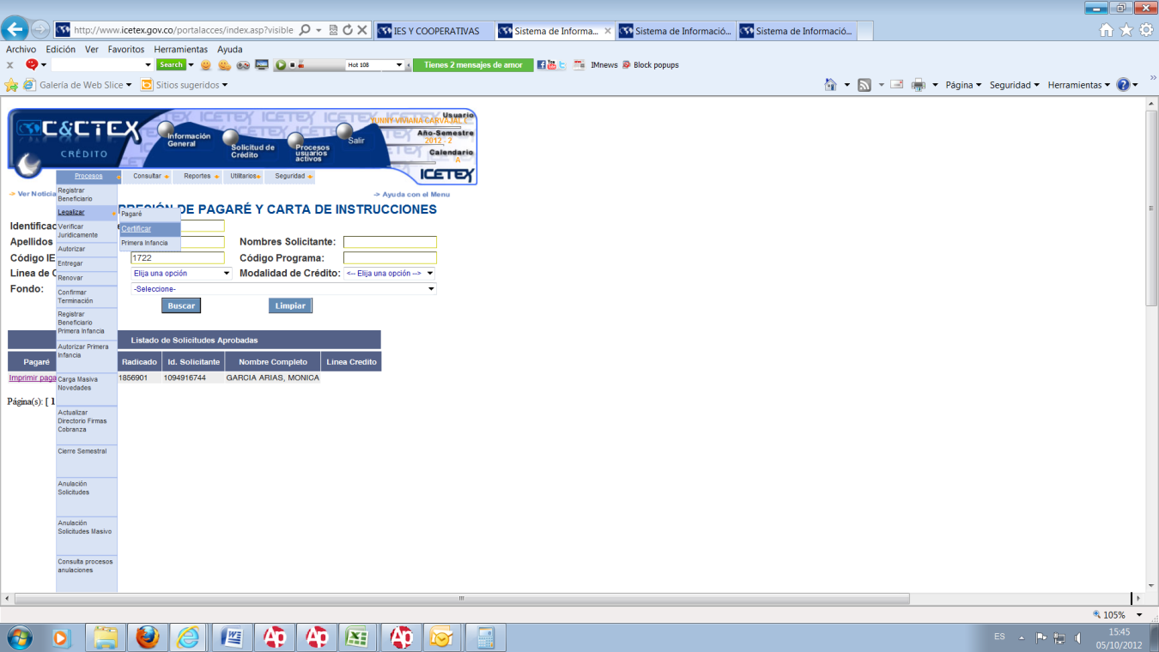

* Imprimir el formato que arroja la página( 3 hojas, una para el estudiante donde se le debe poner el valor de la matrícula, el valor aprobado y el número de la liquidación con su respectiva fecha y la firma de la persona que realiza la legalización, la segunda hoja debe llevar valor de matrícula, valor aprobado y la tercera hoja debe contener la firma de la persona que realiza la legalización y la fecha del proceso)

1. La información que se le da al estudiante sobre las fechas para renovar o solicitar créditos, depende de un calendario que envía ICETEX Bogotá, donde están las fechas de comité que se van a manejar y las fechas de publicación de resultados; las IES (instituciones de educación superior) únicamente pueden tomar dos fechas de comité, para que los estudiantes de pregrado puedan hacer dicha solicitud, los estudiantes de posgrado pueden solicitar sus créditos durante toda la época de adjudicaciones. También dan un límite de tiempo para los procesos de renovación de crédito, y dicha información se le debe proporcionar al estudiante para que pueda realizar su matrícula.
2. Los recibos de pago les debe llegar a los estudiantes a las respectivas direcciones que tengan registradas en el sistema, sin embargo ha ocasiones en que estás no llegan, llegan tarde o llegan a direcciones erróneas, es en ese momento donde se le debe imprimir este formato al estudiante:

* Ingresar a la página principal del Icetex, [www.icetex.gov.co](http://www.icetex.gov.co)/ I.E.S Y COOPERATIVAS/GESTION CREDITO/ allí se encuentra el portar de ingreso al usuario C&CETEX(asignado para consultas y demás proceso Icetex)
* Ingresar a consultar/descargar recibos de pago/ cedula del estudiante y descargar el respectivo recibo de pago y entregar al estudiante

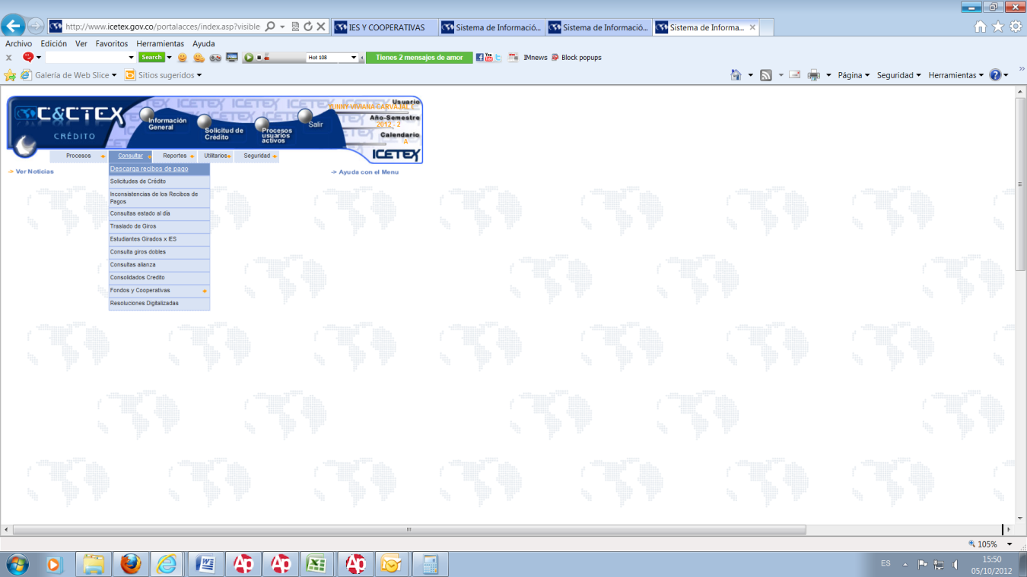

1. Dentro del proceso de legalización de créditos educativos, hay dos documentos que son de vital importancia, la carta de instrucciones y el pagare, estas son las garantías del crédito, la persona encargada de manejar el usuario C&CETEX, también se debe encargar de la descarga de dichos documentos ya que únicamente lo pueden ver los usuarios de este portal, se hace de manera personal e interpersonal:

* Cuando el estudiante se acerca al punto de atención del Icetex dentro de la universidad se le pide número de cedula y se imprime la carta y el pagare en una hoja tamaño oficio, se explica que se debe diligenciar, que se debe dejar en blanco y se le dice que la carta de instrucciones debe estar autenticada tanto la firma del estudiante como la del deudor solidario, y se muestra la ruta para llegar al manual de legalización (documento que contiene el listado de anexos)
* Cuando el estudiante se comunica telefónicamente o vía correo electrónico, se le indica que debe enviar número de cedula y nombre completo para poder hacer la descarga de los documentos, estos se guardan en formato PDF y se devuelven por ese mismo medio, anexando una pequeña explicación de cómo llenar los documentos y se le dice que debe mirar el manual de legalización.
* Para la búsqueda de estas garantías dentro del portal se debe:
* Ingresar a la página principal del Icetex, [www.icetex.gov.co](http://www.icetex.gov.co)/ I.E.S Y COOPERATIVAS/GESTION CREDITO/ allí se encuentra el portar de ingreso al usuario C&CETEX(asignado para consultas y demás proceso Icetex)
* Ingresar a: procesos/pagare/cedula del estudiante/imprimir

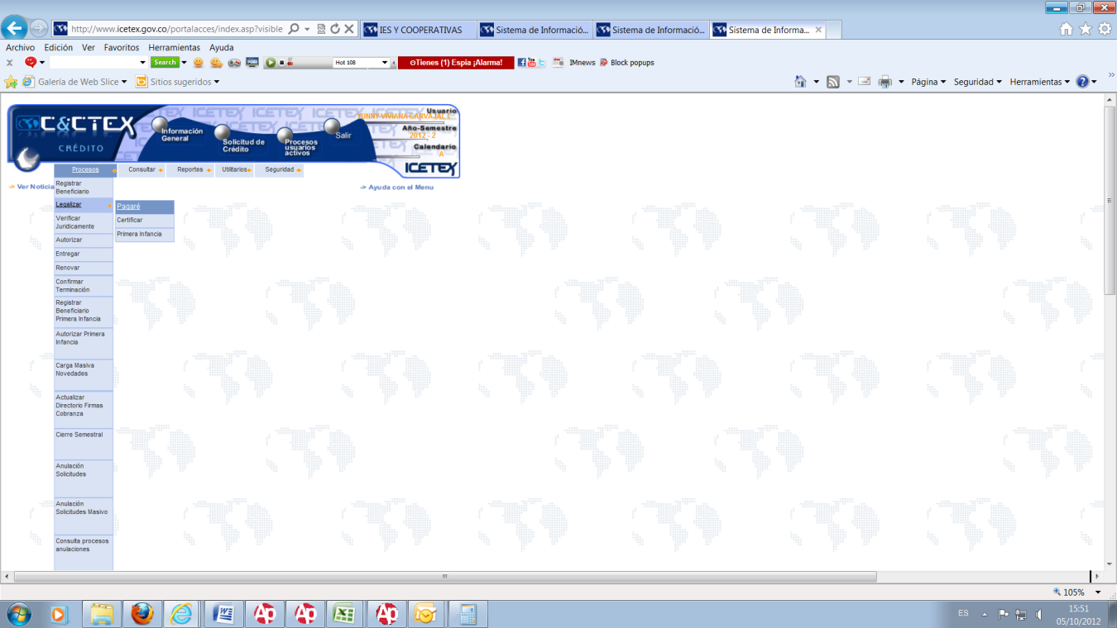

OTRAS FUNCIONES

* La persona encargada del Icetex, también deberá encargarse de la descarga de las resoluciones de giros hechos por cada estudiante y línea de crédito, para ello se debe ingresar a la pagina del Icetex, IES Y COOPERATIVAS/giros/instituciones de educación superior/allí solicitan número de identificación y clave, únicamente se le ingresa el número de identificación que en este caso es el NIT de la universidad, sin digito de verificación ni puntos y comas y allí se encontraran todas las relaciones de de los giros hechos por el Icetex hacia la universidad.

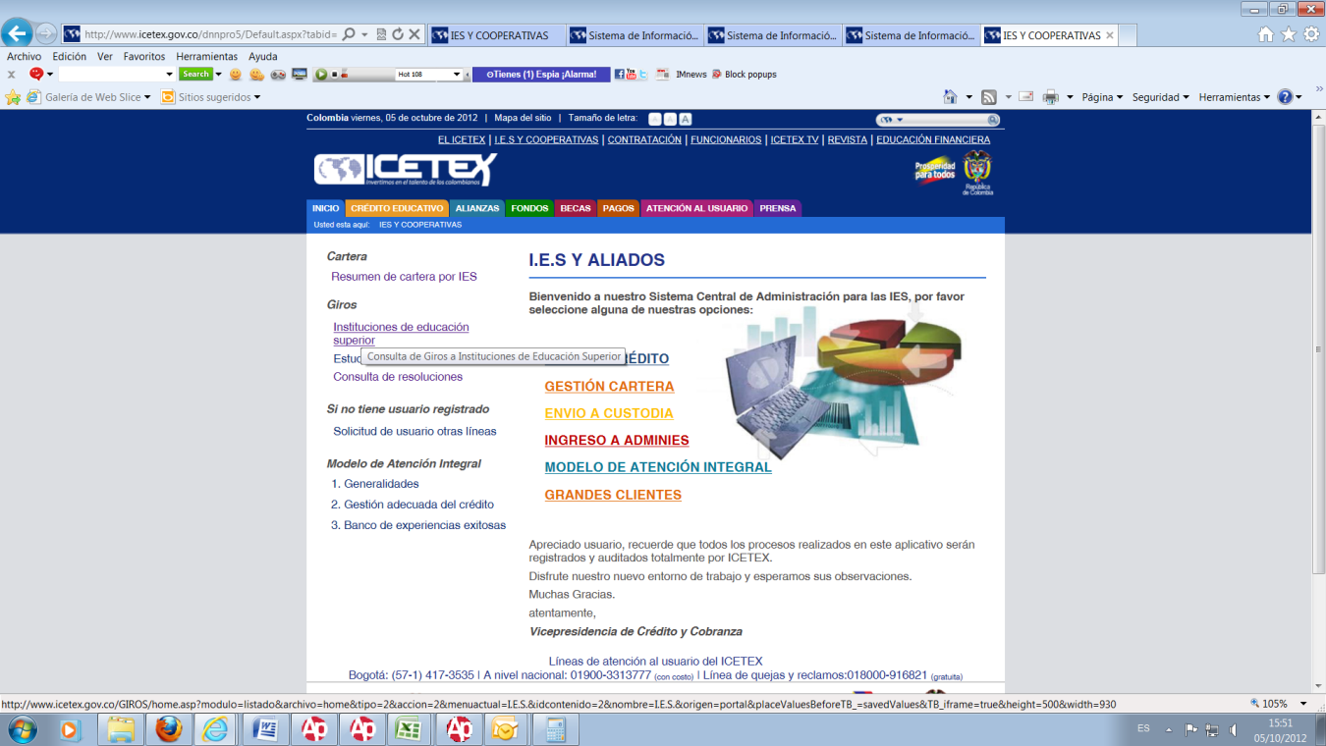

Una vez descargada esta resolución se imprimen dos copias, una para la jefe de cartera que se encarga de aplicar estos valores a cada estudiante y quitar la deuda, y la segunda copia es para la persona encargada del Icetex, quien debe buscar a cada uno de los estudiantes allí relacionados y alimentar la tabla donde esta proporcionada la información de valores aprobados.

La tabla donde esta proporcionada la información de los valores, tiene como nombre LEGALIZACIONES Y RENOVACIONES y se identifica por cada periodo académico, esta tabla está ubicada en: disco local C/ICETEX/LEGALIZACIONES Y RENOVACIONES/ allí están relacionados todos los estudiantes con crédito Icetex, discriminados por programa y línea de crédito.

* Dentro del proceso de legalización del crédito hay una parte muy importante y es el envió de documentación, ya que estos documentos no tendrían trascendencia si se quedan en la universidad, para ello el Icetex tiene un convenio con Thomas MTI, para realizar el envío de las carpetas; para realizar el envío, se debe:
* Ingresar a la página principal del Icetex, [www.icetex.gov.co](http://www.icetex.gov.co)/ I.E.S Y COOPERATIVAS/ENVIO A CUSTODIA/ allí se encuentra el portar de ingreso al usuario MTI(asignado para envíos)

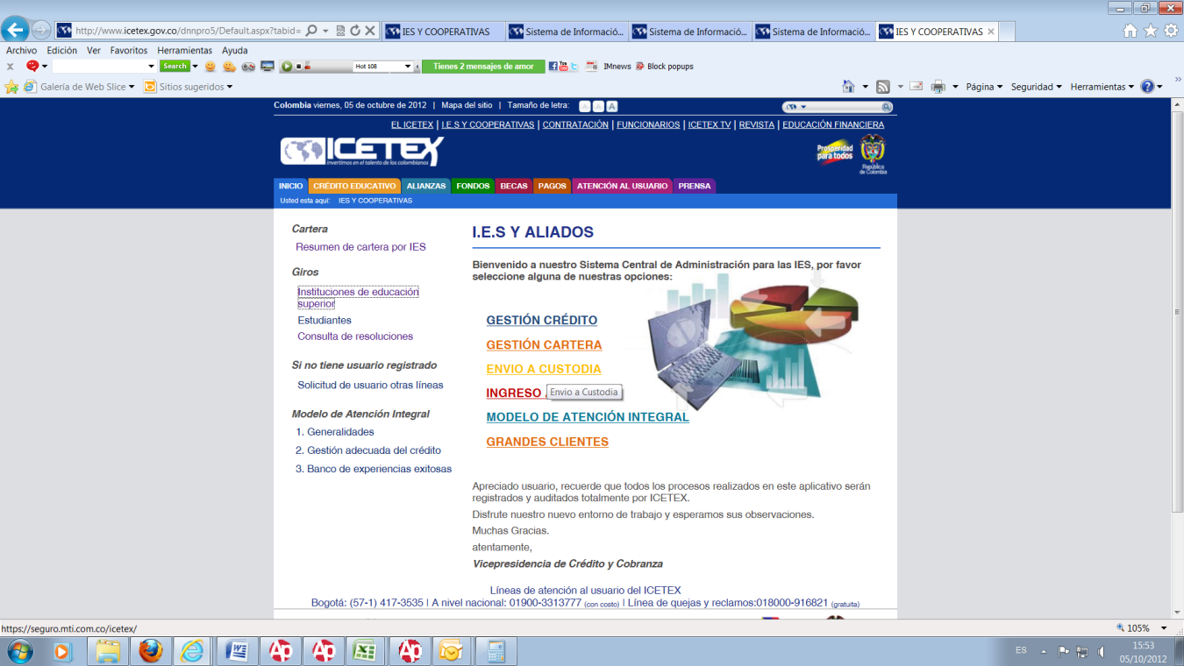

* Se pone la clave y la contraseña; lo primero que se debe hacer es la selección de créditos uno por uno en un link especial que allí nos facilitan, después se hace el envío de créditos, donde se le asigna un número de guía y de sello. Ahí realiza el envío y se imprimen dos hojas de este reporte, una para archivar junto con la copia de la guía y la segunda para anexar a la bolsa de carpetas.
* La bolsa de carpeta es especial, en ella se guardan las carpetas con su respectivo rótulo y se cierra con el sello, que se asignó inicialmente en el envió, después se le pone la guía, y se espera al día siguiente, en que un mensajero de THOMAS MTI, recoja el paquete
* Los rótulos de las carpetas están diseñados desde la oficina principal del Icetex, el ellos se pone el nombre del estudiante, tipo de crédito, numero de documento de identidad y fecha de aprobación del crédito.

Para encontrar estos marbetes se debe: ir a disco local C/ICETEX/FORMATOS/MARBETE CARPETAS ICETEX EXCEL.

* Después de hacer el envío de las carpetas, se procede a revisar los formularios UM, este es un formato de crédito con la universidad del cual no se hace uso, este se pide únicamente como soporte del crédito, para saber que un estudiante tiene crédito con el Icetex, estos formularios se envían a tesorería ordenados por programa, pero antes se debe relacionar en un documento compartido de GOOGLE DRIVE/FINANCIACION ICETEX, allí se encuentra relacionada la información de todos los estudiantes que tienen crédito con el Icetex.

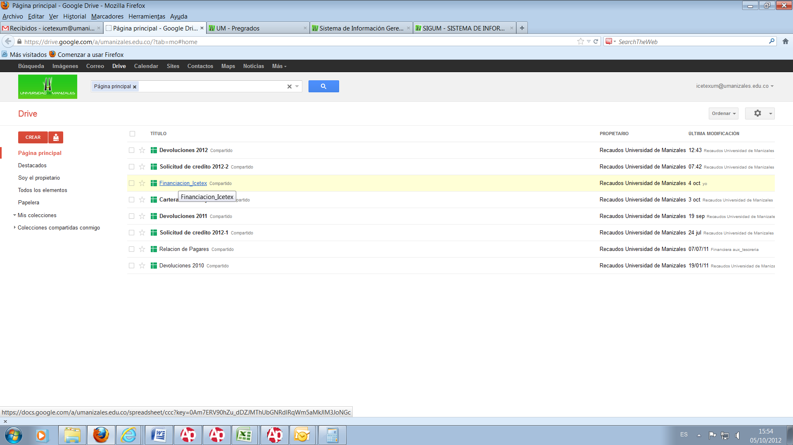

* El trabajo que se hace con mayor frecuencia, es el de consulta de estados, allí vemos si a un estudiante ya le giro el Icetex, muestra las fechas de estudio, aprobación, legalización del crédito, etc. Estas consultas se hacen con el fin de informarle a un estudiante el porqué de sus inquietudes, tales como: el Icetex ya me giro? Cuando puedo hacer mi renovación? Cuantos aplazamientos tengo? Preguntas frecuentes como estas que son de fácil y rápida solución.
* Para hacer estas consultas de estado de crédito de los estudiantes se debe:
* Ingresar a la página principal del Icetex, [www.icetex.gov.co](http://www.icetex.gov.co)/ I.E.S Y COOPERATIVAS/GESTION CREDITO/ allí se encuentra el portar de ingreso al usuario C&CETEX(asignado para consultas y demás proceso Icetex)
* Ingresar a consultar/solicitudes de crédito/cedula del estudiante y buscar, en esta consulta salen todos los datos del estudiante, nombres completos, cedula, programa, tipo de crédito.

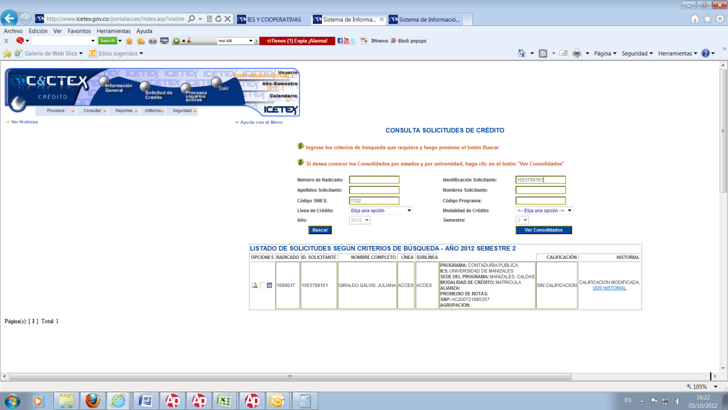

Para continuar con la consulta se debe ir al calendario y esta ruta nos mostrara el estado del crédito del estudiante.

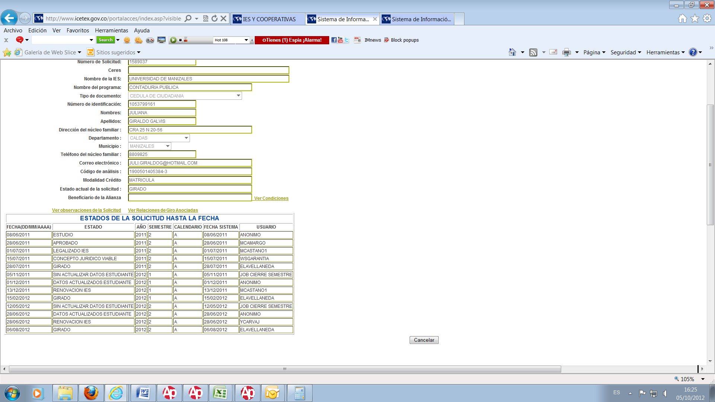

Esta herramienta de trabajo asignada a las IES con convenio ICETEX, es de gran ayuda, ya que la cantidad de estudiantes con crédito se ha ido incrementando cada año de una manera considerable y productiva para ambas entidades, que buscan el bienestar del estudiante.

**DOCUMENTOS ASOCIADOS:**

|  |  |  |
| --- | --- | --- |
| NOMBRE DEL DOCUMENTO | ACTIVIDAD | CODIGO |
|  |  |  |
|  |  |  |
|  |  |  |
|  |  |  |
|  |  |  |